

**АДМИНИСТРАЦИЯ**

**КАМЕННО-СТЕПНОГО СЕЛЬСКОГО ПОСЕЛЕНИЯ**

**ТАЛОВСКОГО МУНИЦИПАЛЬНОГО РАЙОНА**

**ВОРОНЕЖСКОЙ ОБЛАСТИ**

**РАСПОРЯЖЕНИЕ**

от 23.10.2024 года № 83

п.2-го участка института им.Докучаева

Об утверждении схемы теплоснабжения Каменно-Степного сельского поселения

В соответствии с Федеральными законами от 06.10.2003 № 131-ФЗ «Об общих принципах организации местного самоуправления в Российской Федерации», Федеральным законом от 27.07.2010 № 190-ФЗ «О теплоснабжении», постановлением Правительства Российской Федерации от 22.02.2012 №154 «О требованиях к схемам теплоснабжения, порядку их разработки и утверждения»

1. Утвердить схему теплоснабжения Каменно-Степного сельского поселения Таловского муниципального района согласно приложению к настоящему распоряжению.

2. Признать утратившим силу распоряжение №68 от 25.10.2023 г.

3 Контроль за исполнением настоящего распоряжения оставляю за собой.

Глава Каменно-Степного

сельского поселения Л.И. Морозова

Приложение

к распоряжению администрации

Каменно-Степного поселения

от 23.10.2024 г. №83

**СХЕМА ТЕПЛОСНАБЖЕНИЯ**

**КАМЕННО-СТЕПНОГО СЕЛЬСКОГО ПОСЕЛЕНИЯ ТАЛОВСКОГО МУНИЦИПАЛЬНОГО РАЙОНА**

**ВОРОНЕЖСКОЙ ОБЛАСТИ**

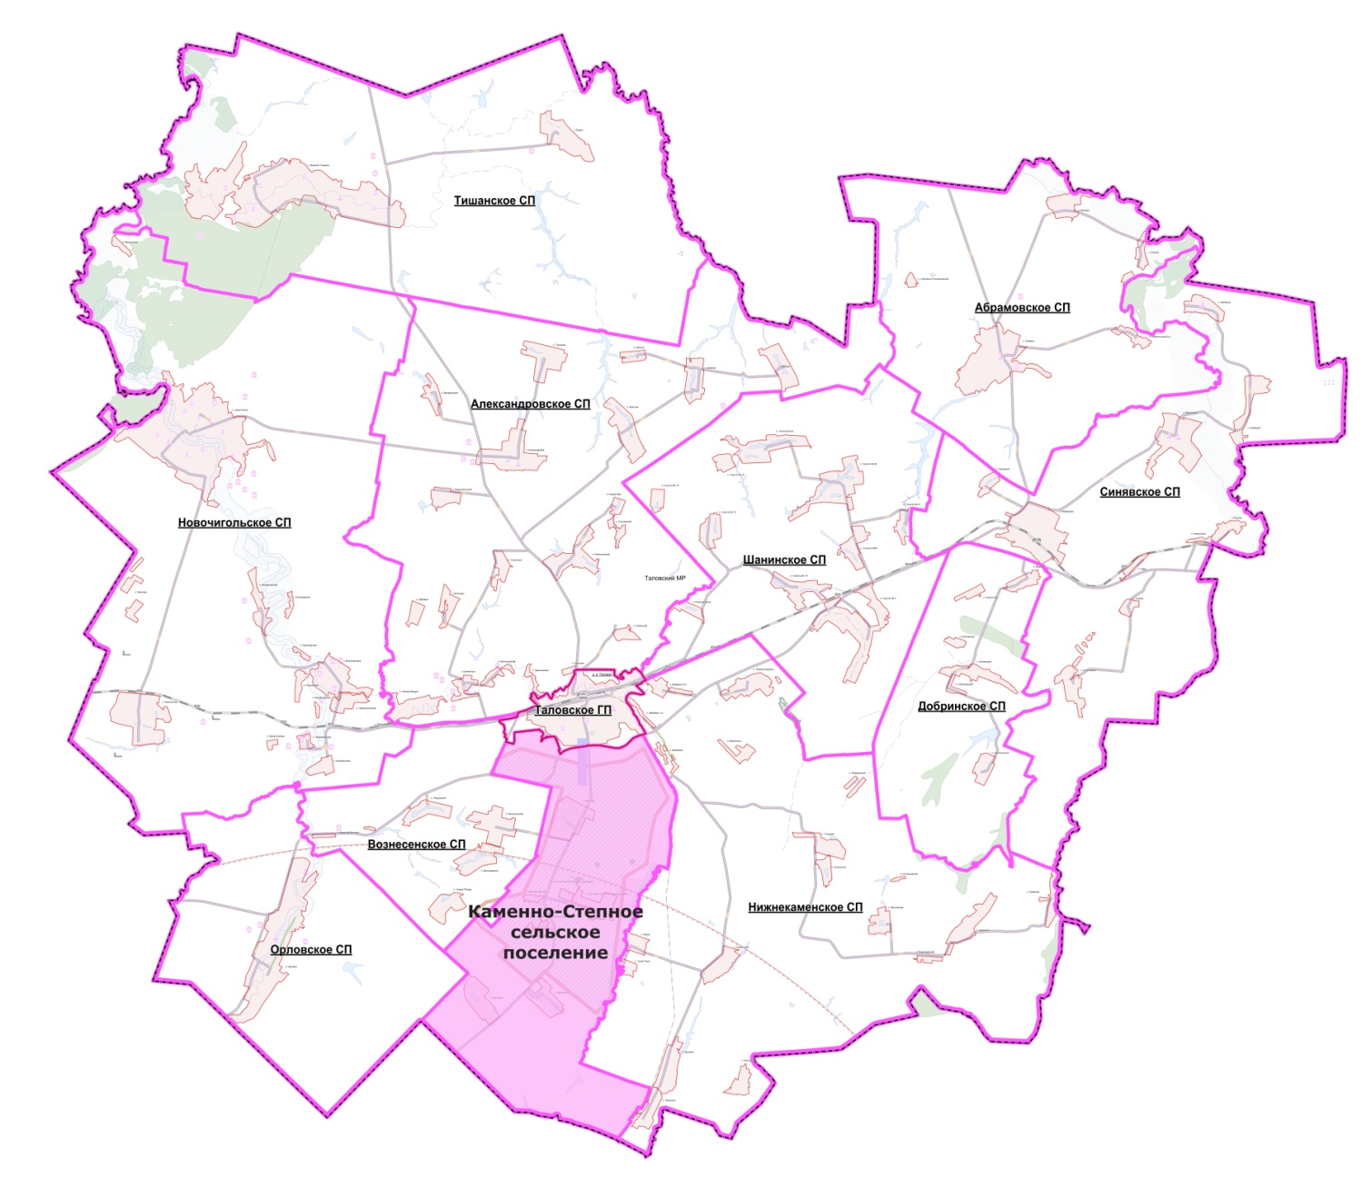

2024

**СХЕМА ТЕПЛОСНАБЖЕНИЯ**

**Каменно-Степного сельского поселения**

Основанием для разработки схемы теплоснабжения Каменно-Степного сельского поселения Таловского муниципального района является:

-Федеральный закон от 27.07.2010 г. №190-ФЗ «О теплоснабжении»;

-Генеральный план Каменно-Степного сельского поселения.

**1. Общие положения**

1.1. Схема теплоснабжения поселения – документ, содержащий материалы по обоснованию эффективного и безопасного функционирования системы теплоснабжения, ее развития с учетом правового регулирования в области энергосбережения и повышения энергетической эффективности.

Основные цели и задачи теплоснабжения:

* определить возможность подключения к сетям теплоснабжения объекта капитального строительства и организации, обязанной при наличии технической возможности произвести такое подключение;
* повышение надежности работы систем теплоснабжения в соответствии с нормативными требованиями;
* минимизация затрат на теплоснабжение в расчете на каждого потребителя в долгосрочной перспективе;
* обеспечение объектов Каменно-Степного сельского поселения тепловой энергией;
* реконструкция изношенных тепловых сетей социально значимых объектов, применение труб повышенной надежности (с долговечным антикоррозийным покрытием).

**2. Пояснительная записка схемы теплоснабжения**

Каменно-Степное сельское поселение располагается в южной части Таловского муниципального района Воронежской области. Административным центром поселения является поселок 2-го участка института им. Докучаева.

Территория поселения граничит на севере с Таловским городским поселением, на востоке – с Нижнекаменским сельским поселением, на западе – с Орловским сельским поселением и Вознесенским сельским поселением, на юге – с Бутурлиновским муниципальным районом.

Сельское поселение включает в себя семь населённых пунктов: поселок Высокий, посёлок 2-го участка им. Докучаева, посёлок 1-го участка им. Докучаева, посёлок 3-го участка им. Докучаева, поселок Михинский, поселок Верхнеозерский, поселок Осиновый.

Сеть автомобильных дорог общего пользования связывает сельское поселение с населенными пунктами района. С севера на юг территорию поселения пересекает наиболее крупная автомобильная дорога регионального значения 20 ОП РЗ К В2-0 «Курск-Борисоглебск-Таловая-Бутурлиновка», кроме того по территории поселения проходят автомобильные дороги регионального значения 20 ОП РЗ К В7-0 М «Дон-Бобров-Таловая-Новохоперск», 20 ОП РЗ Н 7-29 «Таловая-Хорольский-Порохово», 20 ОП РЗ Н 20-29 «Курск-Борисоглебск-Таловая-Бутурлиновка-п. Вознесенский», 20 ОП РЗ Н 19-29 «Курск-Борисоглебск-Таловая-Бутурлиновка-п. 2-го уч. института им. Докучаева», 20 ОП РЗ Н 18-29 «Курск-Борисоглебск-Таловая-Бутурлиновка»- п. 1-го уч. института им. Докучаева, 20 ОП РЗ Н 21-29 «Курск-Борисоглебск-Таловая-Бутурлиновка-п. Михинский».

Согласно данным паспорта муниципального образования на 1 января 2021 года численность населения Каменно-Степного сельского поселения составила 4442 человека.

## 3. Природно-климатический потенциал сельского поселения

### 3.1. Климат и агроклиматический потенциал

Климат умеренно-континентальный с довольно жарким летом и холодной зимой. Формируется под влиянием двух ведущих факторов: географического положения и циркуляции атмосферы. Средняя температура июля +210, января -80. В отдельные годы отмечалась минимальная температура -390 и максимальная +410. Средняя годовая амплитуда 300. Среднегодовое количество осадков составляет 450 - 500 мм. Увлажнение неустойчивое. Более половины осадков приходится на теплый период. Преобладающие ветры, по данным метеостанции «Каменная Степь», в июле - западные, в январе - юго-восточные. Сезоны года выражаются довольно резко. Зима длится 130 - 150 дней. Зимние температуры неустойчивы, часто бывают оттепели, даже в самом холодном месяце — январе, когда максимальная температура может подниматься до +80. Снежный покров, как правило, устанавливается к декабрю и сохраняется до конца марта.

Лето начинается с установления средней суточной температуры +150. Общая продолжительность летнего периода колеблется от 105 до 120 дней.

**3.2 Агроклиматические ресурсы**

Всю совокупность погодных условий принято разделять на две группы:

-благоприятные для роста сельскохозяйственных культур (сумма тепла, освещение, продолжительность вегетации);

-ограничивающие уровень урожайности (недостаточная влагообеспеченность, очень высокие летние температуры, засухи, суховеи, пыльные бури).

Территория Каменно-Степного сельского поселения относится к агроклиматическому району II.

Первые морозы наблюдаются в первых числах октября. Снежный покров появляется в середине ноября. Устойчивый снежный покров в среднем образуется в начале декабря и лежит около 4 месяцев. Разрушение снежного покрова начинается в конце марта. Число дней со снежным покровом составляет в среднем 120 дней. Господствуют юго-восточные метелевые и суховейные ветры. Последние заморозки весной отмечаются в последних числах апреля. Продолжительность безморозного периода равна 150-155 дней.

Основные метеорологические факторы, необходимые для роста и развития сельскохозяйственных культур: свет, тепло и влага. Условия для выращивания сельскохозяйственных культур считаются благоприятными при обеспеченности теплом 80 -70 %.

Показатель теплообеспеченности вегетационного периода - сумма среднесуточных температур за период с температурой выше 10° (период активной вегетации растений –156 дней). В этот период начинается вегетация большинства сельскохозяйственных культур.

Показателем влагообеспеченности вегетационного периода служит гидротермический коэффициент (ГТК), который Коэффициент увлажненности за вегетационный период – 0,9-0,9-1,0, что указывает на слабо-засушливые условия увлажнения территории (сумма осадков за этот период составляет 230-240 мм).

В осенний период постепенно растут запасы влаги и составляют (на дату перехода температуры через 5°) на озимых культурах – 120 -140 мм.

В первой декаде ноября наблюдается дата устойчивого перехода среднесуточной температуры через 0° в сторону понижения (начало зимнего периода). Наиболее ранний срок установления зимнего периода - конец второй декады октября, наиболее поздний - начало декабря, продолжительность зимнего периода – 118-120 дней. Высота снежного покрова колеблется от 15 до 25см (за зиму на открытых пространствах). Абсолютный минимум температуры воздуха на территории составляет -30° и значительно колеблется по годам.

Наименее устойчивый элемент климата – осадки. В среднем за год выпадает 450-500мм. Территория относится к зоне недостаточного увлажнения, что обусловлено достаточно высокой испаряемостью в теплый период.

Большая часть осадков выпадает в летнее время. Около 70 % осадков выпадает в виде дождя, остальные, в виде снега. К неблагоприятным метеорологическим явлениям, наносящим значительный ущерб сельскохозяйственному производству, относятся засухи, суховеи, заморозки, сильные ливни и град, шквалистый ветер, гололёд.

Таблица 1. Основные метеорологические показатели Каменно-Степного сельского поселения

|  |  |  |  |  |  |  |
| --- | --- | --- | --- | --- | --- | --- |
| **Суммы температур,**  **Выше +10С°** | **Гидротермический коэффициент** | **Средняя температура воздуха, С°** | | **Осадки теплого периода**  **(мм)** | **Безморозный период**  **( кол-во**  **дней)** | **Высота снежного покрова,**  **см** |
| **февраль** | **июль** |
| 2750-2800 | 0,8-0,9 | - 12,6 | + 25 | 230-240 | 150-155 | 15-25 |

***Выводы:***

Агроклиматические ресурсы Каменно-Степного сельского поселения благоприятны для жизнедеятельности человека, туризма, отдыха, трудовой деятельности и сельскохозяйственной деятельности; недостаток - территория относится к зоне недостаточного увлажнения, что обусловлено достаточно высокой испаряемостью в теплый период.

Неблагоприятные метеорологические явления (в вегетационный и зимний периоды): заморозки, засухи, суховеи, сильные ветры, ливни и град - наносят сильный вред сельскохозяйственным культурам.

**4. Охранные зоны газопроводов, газораспределительных сетей**

Ширина охранных зон газопроводов принята в соответствии с «Правилами охраны магистральных трубопроводов», утвержденными постановлением Гостехнадзора России №9 от 22.04.1992, «Правилами охраны газораспределительных сетей», утвержденными Постановлением Правительства РФ №878 от 20.11.2000. Зона минимально допустимых расстояний от оси газопроводов высокого давления до жилых, общественных, административных и бытовых зданий принимается в соответствии с СП 62.13330.2011 «Газораспределительные системы».

Для газораспределительных сетей устанавливаются следующие охранные зоны:

вдоль трасс наружных газопроводов - в виде территории, ограниченной условными линиями, проходящими на расстоянии 2 метров с каждой стороны газопровода;

вдоль трасс подземных газопроводов из полиэтиленовых труб при использовании медного провода для обозначения трассы газопровода - в виде территории, ограниченной условными линиями, проходящими на расстоянии 3 метров от газопровода со стороны провода и 2 метров - с противоположной стороны;

вокруг отдельно стоящих газорегуляторных пунктов - в виде территории, ограниченной замкнутой линией, проведенной на расстоянии 10 метров от границ этих объектов. Для газорегуляторных пунктов, пристроенных к зданиям, охранная зона не регламентируется;

вдоль трасс межпоселковых газопроводов, проходящих по лесам и древесно- кустарниковой растительности, - в виде просек шириной 6 метров, по 3 метра с каждой стороны газопровода. Для надземных участков газопроводов расстояние от деревьев до трубопровода должно быть не менее высоты деревьев в течение всего срока эксплуатации газопровода.

Отсчет расстояний при определении охранных зон газопроводов производится от оси газопровода - для однониточных газопроводов и от осей крайних ниток газопроводов - для многониточных.

По территории Каменно-Степного сельского поселения проходит магистральный газопровод, газопровод высокого, и низкого давления.

Охранные зоны газопроводов и иных трубопроводов приведены в таблице.

Таблица 2. Охранные зоны газопроводов и иных трубопроводов

|  |  |  |  |
| --- | --- | --- | --- |
| **№ п/п** | **Наименование** | **Показатели** | **Постановление** |
| 1. | Магистральный газопровод | Охранная зона вдоль трассы  по25м в каждую сторону от оси/ Зона минимально допустимых расстояний  дозастройки150м | «Правилами охраны магистральных трубопроводов»,  утверждены постановлением  Гостехнадзора России№9от  22.04.1992 |
| 2. | Межпоселковые  газораспределительные сети  высокого давления Ду=159 мм | Охранная зона вдоль  трассы по 2 м в каждую  сторону от оси | Пост. Правительства РФ № 878от 20.11.2000 г. «Об утверждении правил охраны  газораспределительных сетей» |
| Ширина зоны минимального расстояния от оси трубопровода до жилых, общественных, административных и бытовых зданий 5-10 м. | СП 62.13330.2011 «Газораспределительные системы» |
| 3. | Внутрипоселковый газопровод среднего давления | Охранная зона вдоль трассы по 2 м. в каждую сторону от оси | Правила охраны магистральных газопроводов (Гостехнадзор России, от 22.04 1992 № 9, Серия 08, вып. 14, 2004 г.) |
| 4. | Внутрипоселковый  газопровод низкого давления | Охранная зона вдоль  трассы по 2 м в каждую  сторону от оси | Пост. Правительства РФ № 878 от 20.11.2000 г. «Об утверждении правил охраны  газораспределительных сетей» |

5. Газоснабжение

Источником газоснабжения природным газом сельских поселений Таловского района является магистральный газопровод Средняя Азия – Центр, который частично заходит в Каменно-Степное поселение (давление Р ≤ 5,5 Мпа). Газоснабжение потребителей Каменно-Степного сельского поселения предусматривается от выхода высокого давления Р ≤ 1,2 Мпатрех существующих ГРПМ, находящиеся в п.2-го участка института им.Докучаева, около п. Высокий и в п. Михинский.

В настоящее время ко всем поселкам построен и действует подводящий газопровод высокого давления Р ≤ 1,2 Мпа из стальных труб диаметром 219 мм , к ШРП подходит газопровод высокого давления Р ≤ 0,6 Мпа из стальных труб диаметром 219 мм. В поселке Высокий имеется одна модульная котельная на газовом топливе, одна в п.2-го участка института им. Докучаева, одна в поселке Верхнеозерский.

6. Теплоснабжение

В Каменно-Степном сельском поселении теплоснабжение социально значимых объектов осуществляется в основном от отдельно стоящих котельных. В качестве топлива используется газ.

Таблица 3. Основные технические характеристики котельных

|  |  |  |  |  |  |
| --- | --- | --- | --- | --- | --- |
| **№** | **Адрес котельной** | **Марка котлов** | **Кол-во, шт.** | **Установ. мощность, Гкал/час** | **Вид**  **топлива** |
| 1 | п. 2-го участка института им. Докучаева, квартал 2, д.21 | ВИТОМАКС  100-ЛВ | 3 | 5,9 | газ |
| 2 | МКОУ Высоковская СОШ, ул. Гагарина, д.23а | «PROTHERM 100 RLO» | 3 | 0,255 | газ |
| 3 | ГБПОУ ВО «Верхнеозерский с/х техникум»,  ул. Мичурина, д.4 | КСВа-0,63 2012г.;  КСВа-0,63 2014г.; | 2 | 2,1 | газ |

Теплоносителем для систем отопления является сетевая вода с расчетными температурами Т = 150-700С, Т = 95-700С.

Система теплоснабжения от вышеперечисленных котельных — закрытая.

Схема теплоснабжения тупиковая, двухтрубная, с насосным оборудованием.

Трубопроводы смонтированы из стальных электросварных труб по ГОСТ 10704-91 для систем отопления и вентиляции.

Обеспечение теплом жилой застройки осуществляется в зависимости от степени газификации населенных пунктов. Большая часть жилой застройки в п.2-го участка и социальные объекты имеют центральное отопление. Часть жилой застройки отапливается от индивидуальных автономных отопительных и водонагревательных систем (работающих на природном газе), часть имеет печное отопление.

**Схема теплоснабжения Каменно-Степного сельского поселения**

**п. 2-го участка института им. Докучаева, квартал 2, д.21**

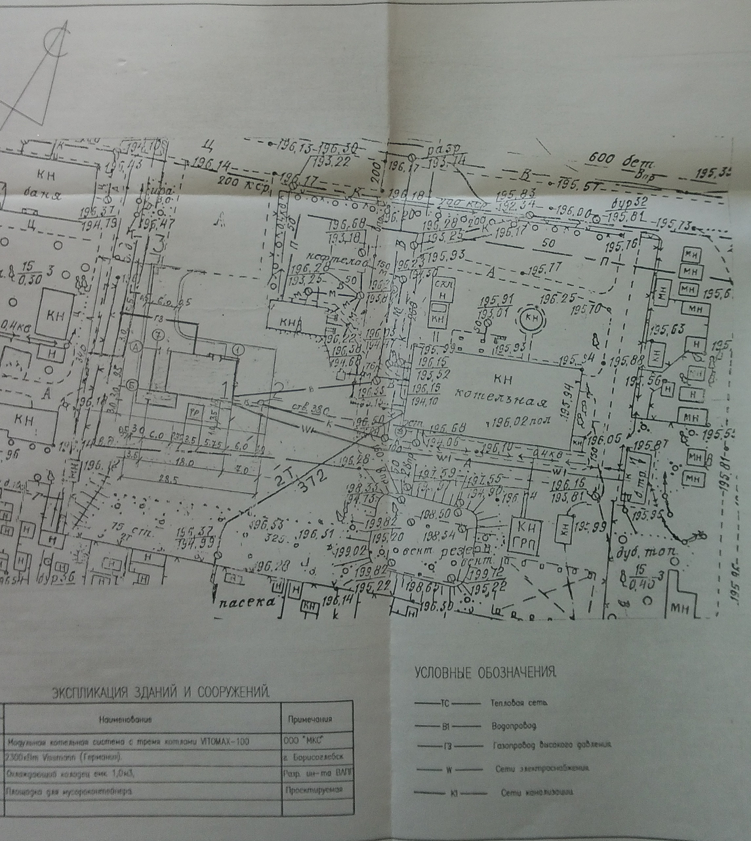

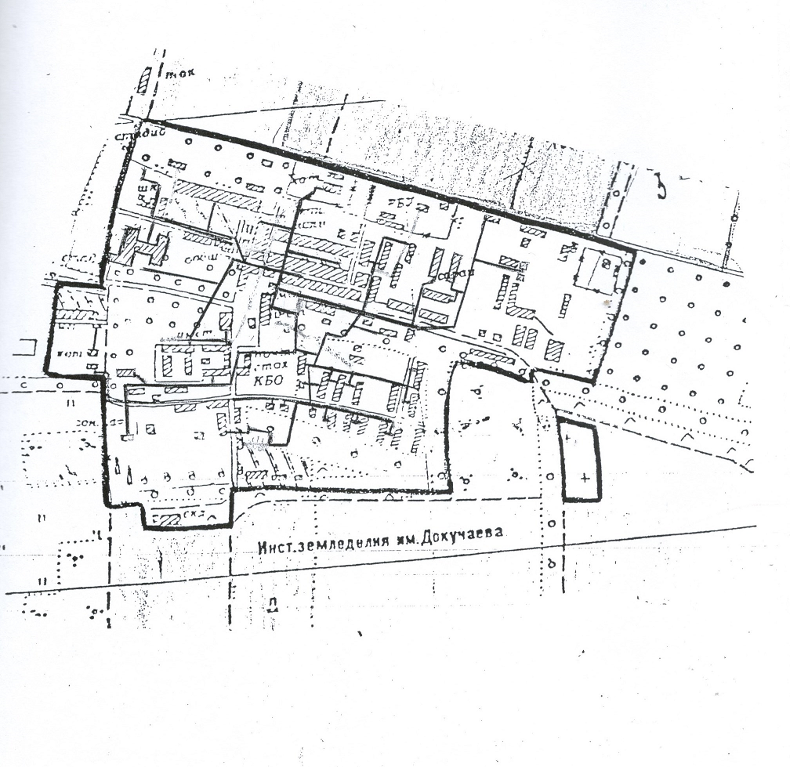

**п. Верхнеозерский, ул. Мичурина, д.4**

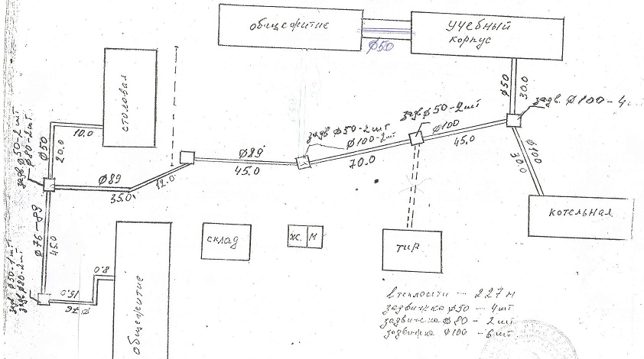

**п. Высокий, ул. Гагарина, д.23а**

(отапливается школа и детский сад)

